МИНИСТЕРСТВО НАУКИ И ВЫСШЕГО ОБРАЗОВАНИЯ РФ

ФЕДЕРАЛЬНОЕ ГОСУДАРСТВЕННОЕ АВТОНОМНОЕ ОБРАЗОВАТЕЛЬНОЕ УЧРЕЖДЕНИЕ ВЫСШЕГО ОБРАЗОВАНИЯ «МОСКОВСКИЙ ПОЛИТЕХНИЧЕСКИЙ УНИВЕРСИТЕТ»

Лабораторная работа №2

по теме: «Виртуализация»

по дисциплине: «Автоматизация процессов жизненного цикла программного обеспечения»

Работу выполнил

студент группы 201-351:

Лавлинский Н.В.

Проверил:

Москва 2022 г.

Лабораторный стенд

|  |  |  |  |
| --- | --- | --- | --- |
| Название машины | ОС | Учетные данные | IP - конфигурация |
| Ubuntu test | Ubuntu 20.04 | Test/lavlinsky$201351 | Локальная сеть:  10.0.2.15  MAC-адрес:  080027A26DE6 |
| Ubuntu stage | Ubuntu 20.04 | Stage/lavlinsky$201351 | Локальная сеть:  10.0.2.4  MAC-адрес:  0800278585BB |
| Ubuntu prode | Ubuntu 20.04 | Prode/lavlinsky$201351 | Локальная сеть:  10.0.2.5  MAC-адрес:  0800270A1113 |

2

**Задание 1.**

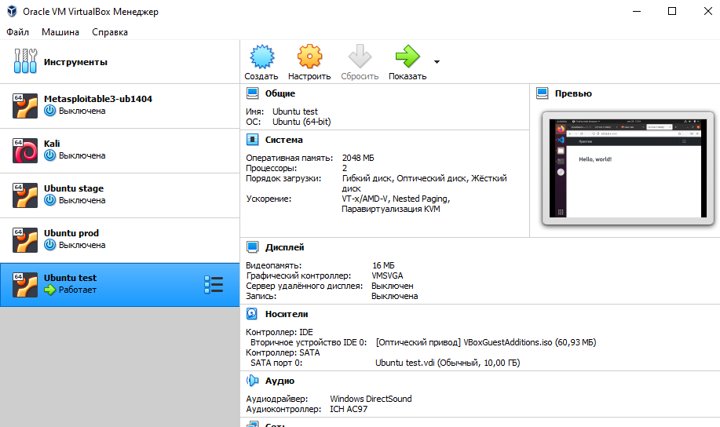

Установили гипервизор VirtualBox.

**Задание 2.**

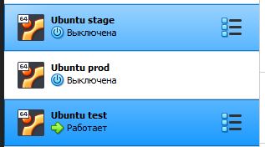

Создали 3 ВМ с Unix-подобными ОС для стендов test, stage и prod соответственно

**Задание 3.**

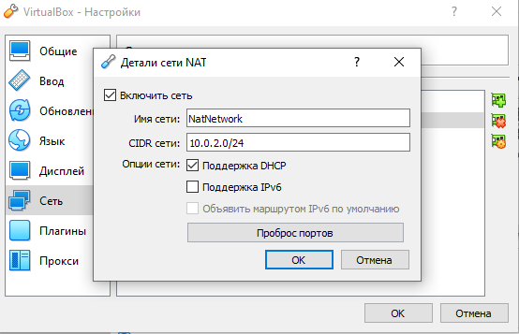

Создали общую виртуальную сеть.

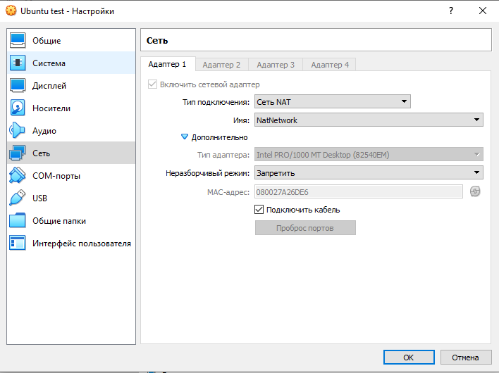

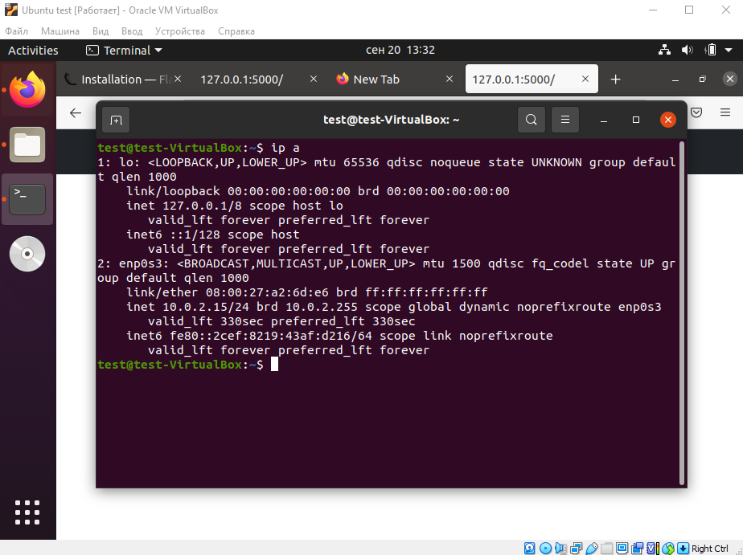

Настройки сети ВМ Ubuntu test. IP: 10.0.2.15 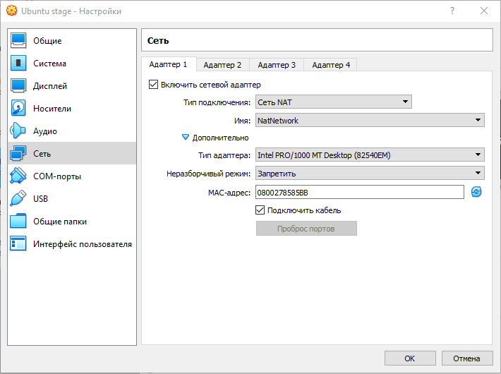

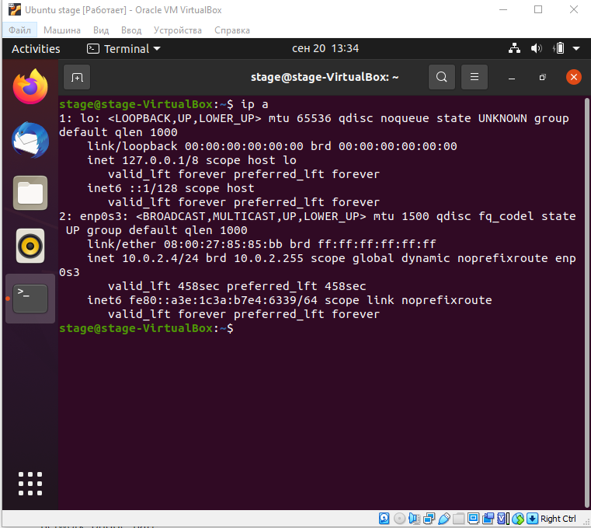

Настройки сети ВМ Ubuntu stage. IP: 10.0.2.4

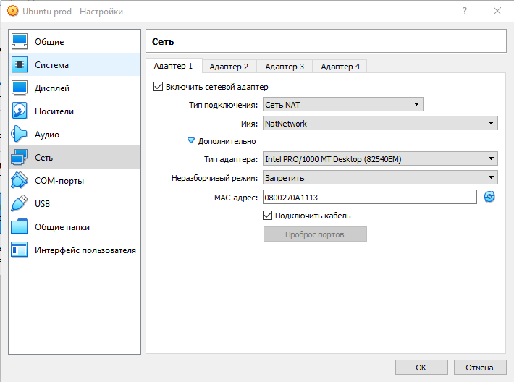

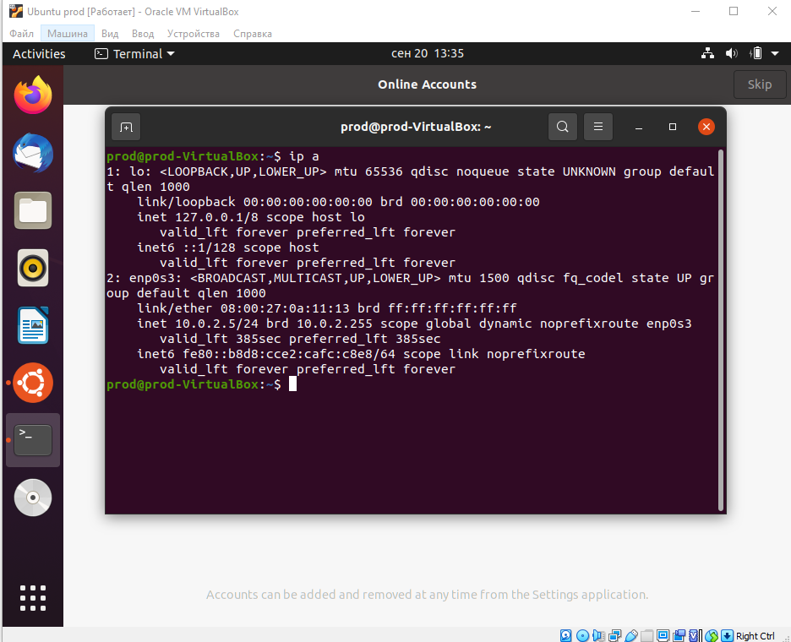

Настройки сети ВМ Ubuntu prod. IP: 10.0.2.5

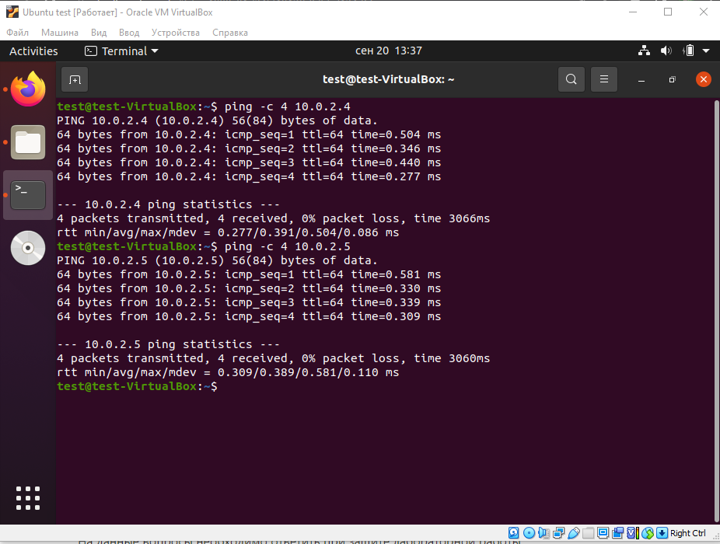

Пинги с ВМ test на ВМ prod и stage

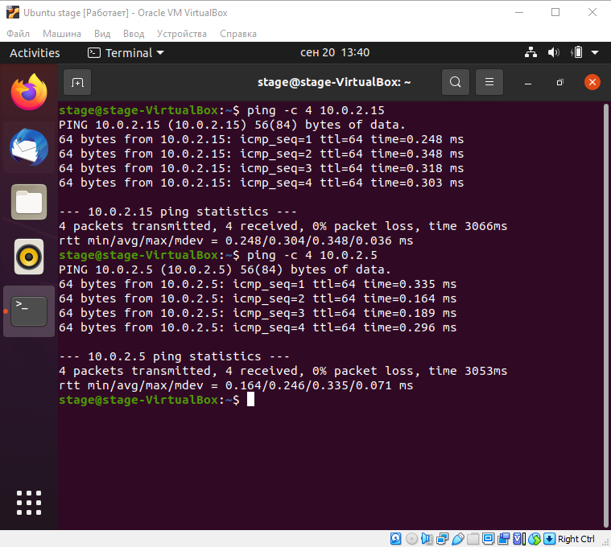

Пинги с ВМ stage на ВМ test и prod

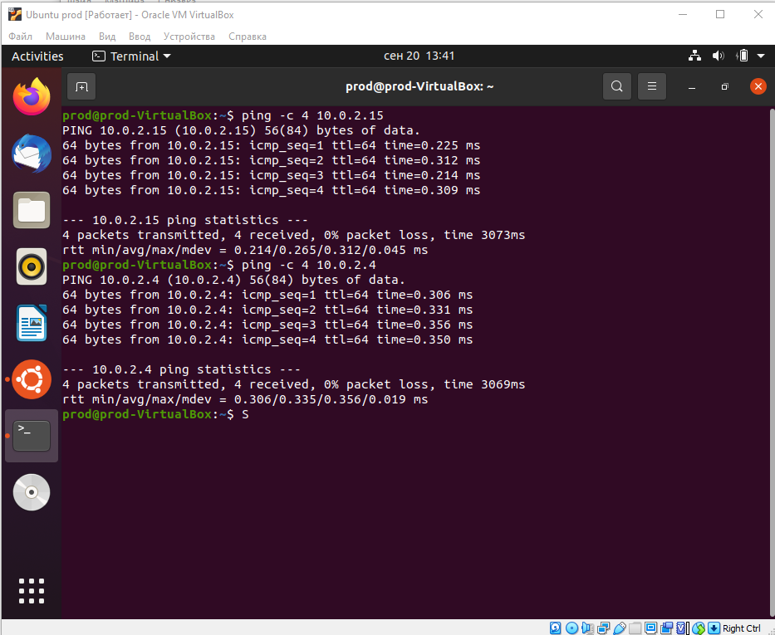

Пинги с ВМ prod stage на ВМ test и stage

**Задание 4.**

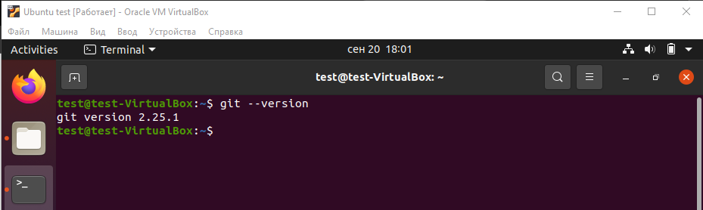

Установили последнюю версию git

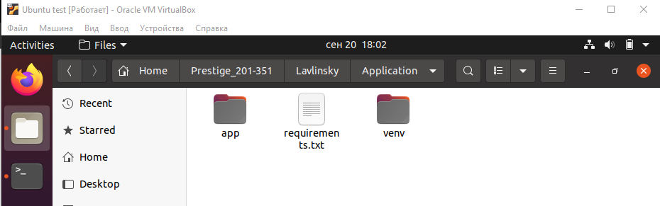

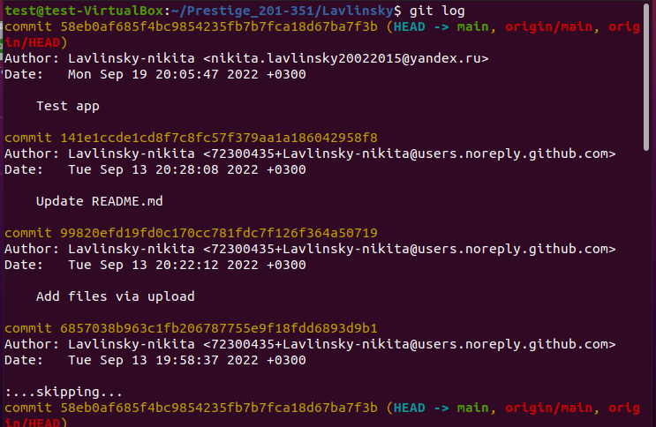

Разместили на тестовом стенде файлы из удаленного репозитория при помощи утилиты git

**Задание 5.**

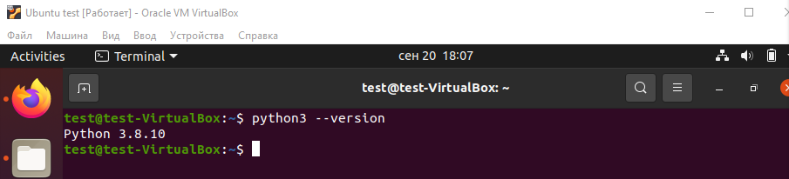

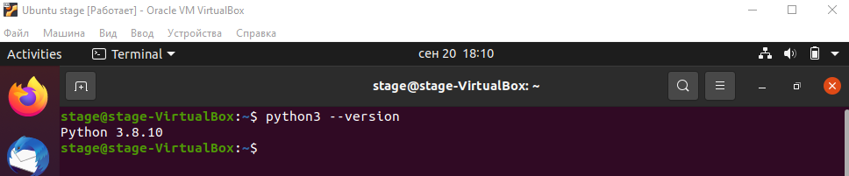

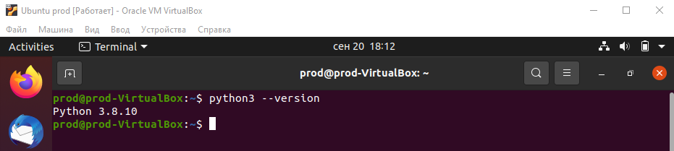

Установили на все стенды python

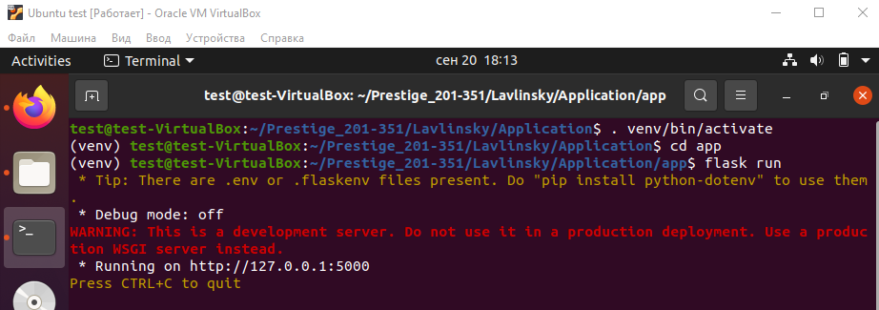

Создали виртуальное окружение.

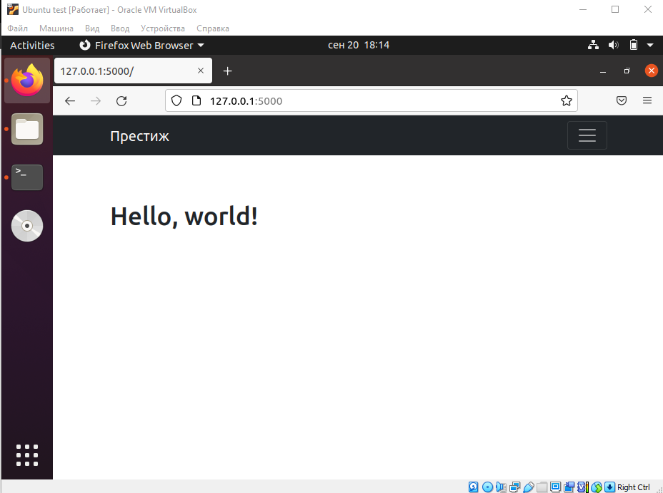

Запустили приложение.

**Вопросы.**

**1. Что общего и чем отличаются различные типы сетей для виртуальных машин (virtual network, bridge, nat)?**

NAT: Гостевая операционная система на виртуальной машине может получить доступ к узлам в физической локальной сети (LAN) с помощью виртуального устройства NAT (преобразование сетевых адресов).

Внешние сети, включая Интернет, доступны из гостевой ОС.

Гостевая машина недоступна с хост-машины или с других машин в сети, когда

Bridge: Этот режим используется для подключения виртуального сетевого адаптера виртуальной машины к физической сети, к которой подключен физический сетевой адаптер хост-машины.

Виртуальный сетевой адаптер виртуальной машины использует сетевой интерфейс хоста для сетевого подключения.

Virtual network: режим создает сеть между хост-системой и виртуальной машиной, минуя физическую сетевую карту. На компьютере появляется программный сетевой интерфейс, служащий для обмена данными между виртуальными машинами и хост-системой. Виртуальные машины могут соединятся друг с другом и хост-системой, как будто соединены через коммутатор. Как и в режиме внутренней сети, виртуальной машине не предоставляется физический интерфейс, благодаря чему машины не могут взаимодействовать с внешней сетью.

**2. Каким образом осуществляется обработка системных вызовов Unix в виртуальных машинах при их развертке в ОС Windows?**

Перехватывание гипервизором системного вызова: Гипервизор проверяет системный вызова и если с VM, то перенаправляет на машину основную

Двоичный перевод: Гипервизор проверяет код в базовых блоках, просматривая привилегированные инструкции. Гипервизор заменяет эти блоки своими собственными процедурами для систем вызова. Далее он (гипервизор) продолжает кешировать блоки, после создает набор этих блоков.

Паравиртуализация: в гостевой машине немного модифицируется ядро и виртуализация предоставляет API. Код виртуализации непосредственно интегрируется в ос

**3. Как размещаются на жестком диске хостовой машины виртуальные жесткие диски виртуальной машины, если их файловые системы различны?**

Все настройки виртуальной машины хранятся в файлах с расширением .vmx в текстовом формате, а файлы виртуальных дисков (.vmdk) содержат в себе все необходимые данные виртуальной машины, либо ссылки на другие vmdk-файлы